GDR Tennis - Saison 2026-2027 JEUNES
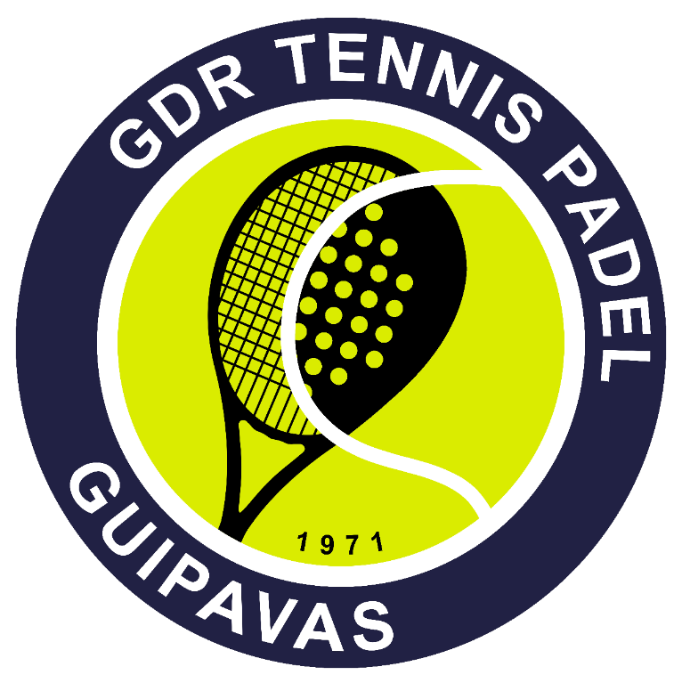

Nom | Prénom :
Nom | Fille ⃝ Garçon ⃝  (Compléter si nécessaire)
Date de naissance : | Nouvel Adhérent ⃝
Adresse :
@ | 

JEUNES  (Adhésion) | Pickleball* | Tennis | Padel | Tennis et Padel |  |  | Championnat par équipe* |  |  | Total
JEUNES  (Adhésion) | 30€ | 140€ | 140€ | 200€ |  |  | 15€ | 15€ |  | Total
 |  |  |  |  |  |  | Tennis | Padel |  | Total
Formule Tennis CLUB |  |  | 1H (75€) |  |  | + 1H (85€)*
Formule Tennis PROGRESSION |  |  | 1H15 (100€) |  |  | + 1H15 (105 €)*
Formule Tennis INTENSIVE |  |  | 1H30 (125€) |  |  | + 1H30 (130 €)*
Formules PADEL CLUB |  |  |  |  | 1H (75€)
Baby Tennis (- 5 ans, 2020,2021,2022) |  |  |  |  | 45 min (20€)
Formule Pickleball |  |  |  |  | 1H (75€)
Remarques : Toutes les formules 25 séances Total adhérent

* Pickleball uniquement si pas d’adhésion Tennis ou Padel.
* Deuxième cours sous réserve de places suffisantes, voir enseignants.
*Compétition : Inscription dans les équipes du club.
3 ^{éme} adhèrent |  | 4 ^{éme} adhèrent |  |  | 5 ^{éme} adhèrent |  | Total
-40€ |  | -55€ |  |  | -80€
Total adhérent après réduction éventuelle
Coupon Sport | Chèque Vacances |  | Chèque | CB | Paiement en ligne | Espèces
Regroupement Familial :

Commentaires :

